ВТОРНИК (28.04.2020)
Развитие речи
Тема:«Весенняя песенка птички»
Звуковая культура речи: ритм речи и сила голоса
Формировать слуховое восприятие художественного текста, понимать содержание, развивать чувство ритма и своевременно повторять имеющиеся в тексте восклицания ай; воспитывать любовь к малым формам фольклора.
Материал: игрушка-птичка, картина «Весна».

Взрослый и ребенок рассматривают картину с весенним пейзажем, где изображены деревья, солнце, птицы. Взрослый обращает внимание на птиц, выделяет отдельные части: крылья, клюв, глаза. Ребенок звукоподражают голосу птиц — «чирик, чирик».
Затем появляется игрушечная птичка. Ребенок рассматривают ее, наблюдают, как она прыгает.
Далее взрослый читает стихотворение выразительно, ласково обращаясь к птичке:
Села птичка на окошко,
Посиди у нас немножко!
Посиди, не улетай.
Улетела птичка... Аи!
При слове «улетела» быстро убирается со стола птичка-игрушка и звонко произносится «аи!»
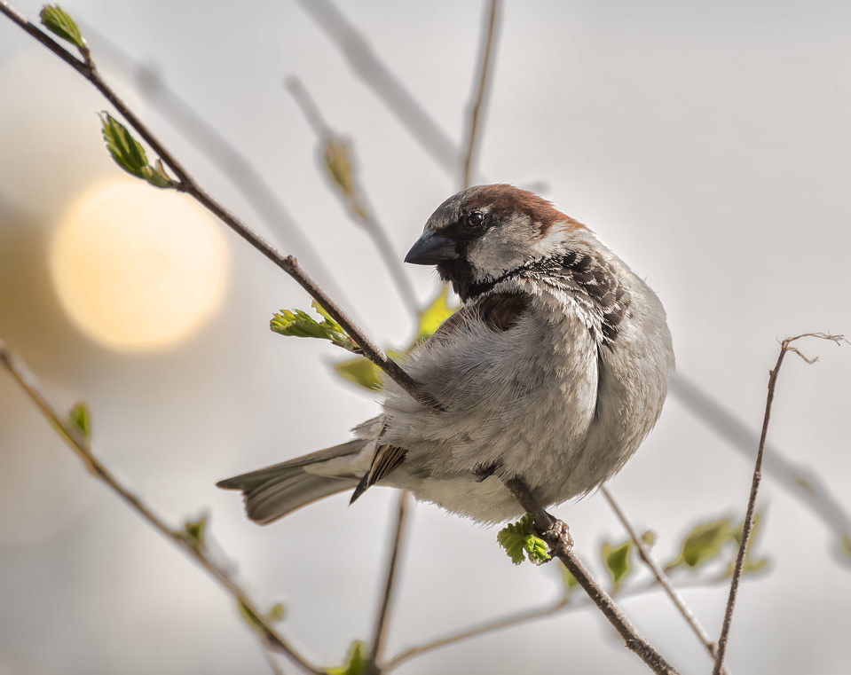
При повторном чтении необходимо побуждать детей самостоятельно и своевременно произносить «Аи!», не задерживаясь.

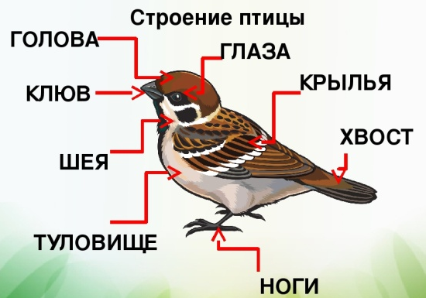

2. Физическое развитие
Тема: «Мишка косолапый» (повторение)
Ходить, высоко поднимая ноги, упражнять в ползании по гимнастической скамейке, повторить бросание мешочка с песком одной рукой, развивать равновесие и глазомер.

Материал: игрушка-мишка, гимнастическая скамейка, 2 стойки, 2 длинные палки, наклонная доска, мешочки с песком.

В гости к детям пришел косолапый мишка.
1. «Мишка косолапый по лесу идет». Ходить, переступая через палку, поднятую на высоту 5—10 см. Повторить 2-3 раза. Взрослый предлагает пройти к стульям, которые находятся на противоположной стороне комнаты. На пути к ним стоят стойки с палкой, ее надо переступить. Взрослый встает у палки и по необходимости подает ребенку руку, помогая ему выполнить задание.
2. «Покажем мишке, как мы умеем!». Ползание на четвереньках по гимнастической скамейке. Повторить 2-3 раза. Взрослый объясняет, что ползая по скамейке, надо держаться руками за ее края. Взрослый идет рядом и по необходимости придерживает ребенка за туловище.
3. «Какие мы большие!». Исходное положение: сидя верхом на гимнастической скамейке, держаться руками с обеих сторон за гимнастические палки: поднять руки и опустить. Повторить 3-4 раза.
4. «Кто дальше!». Бросать мешочек (мяч) вдаль правой и левой руками. Повторить 2-3 раза каждой рукой. Можно предложить детям бросать мешочки через гимнастическую скамейку.
5. «Где мишка живет?». Ходьба по наклонной доске вверх и вниз. Повторить 2-3 раза. Дети выполняют упражнение друг за другом. Взрослый по необходимости подает ребенку руку, помогая ему подняться и спуститься с доски.
